Инструкция на инвертор сварочный MMA-250A(C) WELDESTAR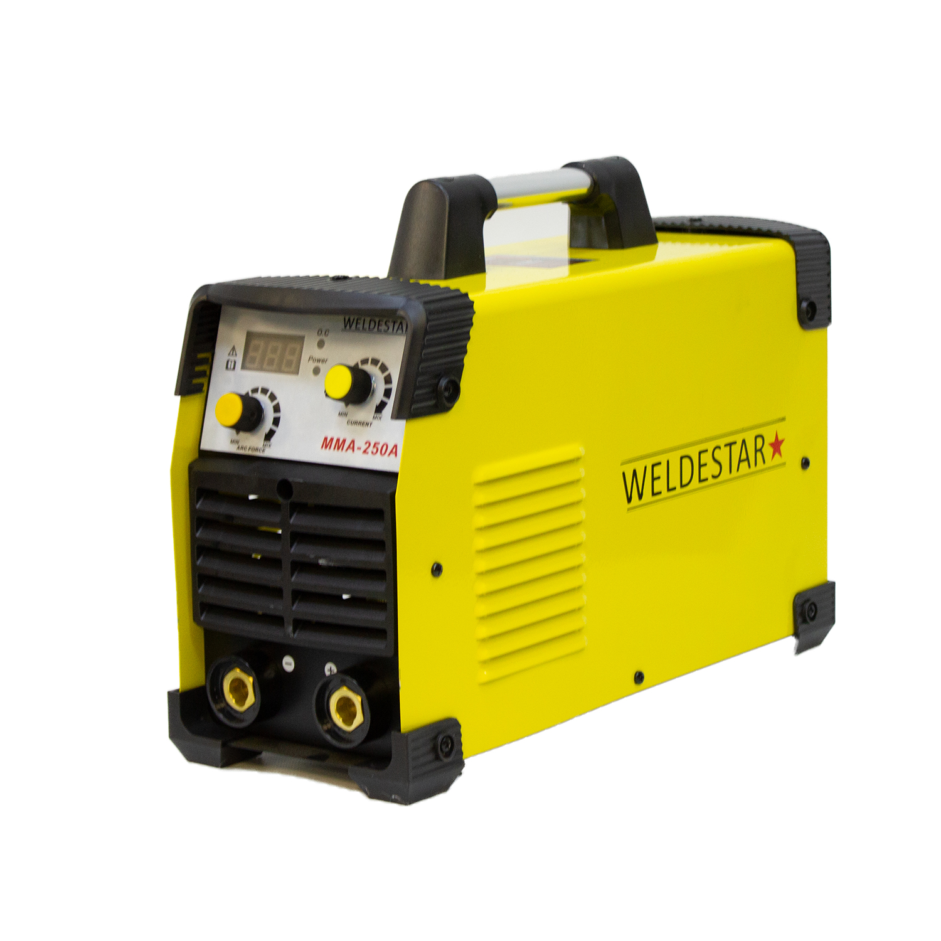

СОДЕРЖАНИЕ
- УКАЗАНИЯ ПО ИСПОЛЬЗОВАНИЮ РУКОВОДСТВА

ПО ЭКСПЛУАТАЦИИ 5
- ДЕКЛАРАЦИЯ СООТВЕТСТВИЯ 5
- ОБЩЕЕ ОПИСАНИЕ 6
- МЕРЫ БЕЗОПАСНОСТИ 7
- ТЕХНИЧЕСКИЕ ХАРАКТЕРИСТИКИ 11
- ОПИСАНИЕ АППАРАТОВ 12
- ПОДГОТОВКА АППАРАТА К РАБОТЕ ДЛЯ MMA СВАРКИ 20
- ОБЩИЕ РЕКОМЕНДАЦИИ ДЛЯ MMA СВАРКИ 23
- ПОДГОТОВКА АППАРАТА ДЛЯ TIG Lift DC СВАРКИ 33
- ОБЩИЕ РЕКОМЕНДАЦИИ ДЛЯ TIG Lift DC СВАРКИ 3G
- ВЫБОР РАЗДЕЛКИ КРОМОК СВАРИВАЕМОГО МЕТАЛЛА 53
- ПРОБЛЕМЫ И ИХ РЕШЕНИЯ ДЛЯ MMA И TIG СВАРКИ 58
- КОНТРОЛЬ КАЧЕСТВА СВАРНОГО СОЕДИНЕНИЯ 62
- ТЕХНИЧЕСКОЕ ОБСЛУЖИВАНИЕ 64
- УСТРАНЕНИЕ НЕПОЛАДОК 65
- СИМВОЛЫ И СОКРАЩЕНИЯ 66
- ХРАНЕНИЕ 67
- ТРАНСПОРТИРОВКА 67

УКАЗАНИЯ ПОИСПОЛЬЗОВАНИЮ РУКОВОДСТВА ПО ЭКСПЛУАТАЦИИ
Пожалуйста, внимательно ознакомьтесь с данным руководством перед установкой и использованием оборудования.
Руководство является неотъемлемой частью аппарата и должно сопровождать его при изменении местоположения или перепродаже.
Информация, содержащаяся в данной публикации, является верной на момент поступления в печать. Компания в интересах развития оставляет за собой право изменять спецификации и комплектацию, а также вносить изменения в конструкцию оборудования в любой момент времени без предупреждения и без возникновения каких-либо обязательств.
Производитель не несет ответственности за последствия использования или работу аппарата в случае неправильной эксплуатации или внесения изменений в конструкцию, а также за возможные последствия по причине незнания или некорректного выполнения условий эксплуатации, изложенных в руководстве.
Пользователь оборудования всегда отвечает за сохранность данного руководства.
По всем возникшим вопросам, связанным с эксплуатацией и обслуживанием аппарата, вы можете получить консультацию у специалистов нашей компании.
Раздел «Общие рекомендации» носит ознакомительный характер, не требует обязательного применения и не относится к техническим характеристикам оборудования. В зависимости от условий работы, влияния внешних факторов и квалификации персонала, рекомендации могут не совпадать.

Особенности, требующие повышенного внимания сo стороны пользователя.

ДЕКЛАРАЦИЯ СООТВЕТСТВИЯ
Благодарим вас за то, что вы выбрали сварочное оборудование торговой марки «Weldestar», созданное в соответствии с принципами безопасности и надежности.
Высококачественные материалы и комплектующие, используемые при изготовлении этих сварочных аппаратов, гарантируют высокий уровень надежности и простоту в техническом обслуживании и работе.

ОБЩЕЕ ОПИСАНИЕ
Компания «Weldestar» является эксклюзивным поставщиком сварочного оборудования бытового и промышленного назначения на рынке России и СНГ, а также сопутствующих товаров и расходных материалов для проведения сварочных работ.
Участие специалистов компании «Weldestar» в формировании эксплуатационных и функциональных качеств сварочного оборудования позволяют создавать сварочную технику, необходимую для работы в российских климатических условиях и условиях пониженных напряжений электросетей. Благодаря этому аппараты «Weldestar» стали настоящим инструментом для российского профессионала.
Сварочные аппараты «Weldestar» совмещают в себе высокотехнологичную схемотехнику, качественные комплектующие материалы, аккуратную сборку, современный дизайн и передовой функционал сварочных инверторов.
Компания имеет широкую сеть региональных дилеров и сервисных центров по всей территории России. Всё оборудование обеспечивается надежной технической поддержкой, которая включает гарантийное и послегарантийное обслуживание, поставки расходных материалов, обучение, пусконаладочные и демонстрационные работы, а также консультации по подбору и использованию оборудования.
Продукция «Weldestar» отличается высоким качеством и надежностью работы. При правильной эксплуатации и обслуживании, а также при использовании оригинальных запасных частей оборудование обеспечит максимальную производительность в течение всего срока службы.

МЕРЫ БЕЗОПАСНОСТИ
При неправильной эксплуатации оборудования процесс сварки представляет собой опасность для сварщика и людей, находящихся в пределах или рядом с рабочей зоной.
При эксплуатации оборудования и последующей его утилизации необходимо соблюдать требования действующих государственных и региональных норм и правил безопасности труда, экологической, санитарной и пожарной безопасности.
К работе с аппаратом допускаются лица не моложе 18 лет, изучившие инструкцию по эксплуатации и устройство аппарата, имеющие допуск к самостоятельной работе и прошедшие инструктаж по технике безопасности.

УСЛОВИЯ ЭКСПЛУАТАЦИИ ОБОРУДОВАНИЯ
- Аппараты предназначены только для тех операций, которые описаны в данном руководстве. Использование оборудования не по назначению может привести к выходу его из строя.
- Сварочные работы должны выполняться при влажности не более 80%. При использовании оборудования температура воздуха должна соответствовать диапазону, указанному в разделе 5 «ТЕХНИЧЕСКИЕ ХАРАКТЕРИСТИКИ».
- В целях безопасности рабочая зона должна быть очищена от пыли, грязи и оксидирующих газов в воздухе.
- Перед включением аппарата убедитесь, что его вентиляционные отверстия остаются открытыми, и он обеспечен продувом воздуха.
- Запрещено эксплуатировать аппарат, если он находится в неустойчивом положении и его наклон к горизонтальной поверхности составляет больше 15°.

Не используйте данные аппараты для размораживания труб, подзарядки батарей или аккумуляторов, запуска двигателей.

Данное оборудование нельзя эксплуатировать при загрязненном окружающем воздухе или повышенной влажности без специальных фильтров, исключающих попадание влаги, мелких посторонних предметов и пыли внутрь аппарата.

МЕРЫ БЕЗОПАСНОСТИ ПРИ ПРОВЕДЕНИИ СВАРОЧНЫХ РАБОТ
    - Дым и газ, образующиеся в процессе сварки, опасны для здоровья. Рабочая зона должна хорошо вентилироваться. Старайтесь организовать вытяжку непосредственно над зоной сварки.
    - Не работайте в одиночку в тесных, плохо проветриваемых помещениях – работа должна вестись под наблюдением другого человека, находящегося вне рабочей зоны.
    - Излучение сварочной дуги опасно для глаз и кожи. При сварке используйте сварочную маску, защитные очки и специальную одежду с длинным рукавом вместе с перчатками и головным убором. Одежда должна быть прочной, подходящей по размеру, из негорючего материала. Используйте прочную обувь для защиты от воды и брызг металла.
    - Не надевайте контактные линзы, интенсивное излучение дуги может привести к их склеиванию с роговицей.
    - Процесс сварки сопровождается поверхностным шумом, при необходимости используйте средства защиты органов слуха.
    - Помните, что заготовка и оборудование сильно нагреваются в процессе сварки. Не трогайте горячую заготовку незащищенными руками.
    - Во время охлаждения свариваемых поверхностей могут появляться брызги, и температура заготовок остается высокой в течение некоторого времени.
    - Должны быть приняты меры для защиты людей, находящихся в рабочей зоне или рядом с ней. Используйте для этого защитные ширмы и экраны. Предупредите окружающих, что на дугу и раскаленный металл нельзя смотреть без специальных защитных средств.
    - Всегда держите поблизости аптечку первой помощи. Травмы и ожоги, полученные во время сварочных работ, могут быть очень опасны.
После завершения работы убедитесь в безопасности рабочей зоны, чтобы не допустить случайного травмирования людей или повреждения имущества.

ПОЖАРОВЗРЫВОБЕЗОПАСНОСТЬ
    - Искры, возникающие при сварке, могут вызвать пожар, поэтому все воспламеняющиеся материалы должны быть удалены из рабочей зоны.
    - Рядом с рабочей зоной должны находиться средства пожаротушения, персонал обязан знать, как ими пользоваться.
    - Запрещается сварка сосудов, находящихся под давлением, емкостей, в которых находились горючие и смазочные вещества. Остатки газа, топлива или масла могут стать причиной взрыва.
    - Запрещается носить в карманах спецодежды легковоспламеняющиеся предметы (спички, зажигалки), работать в одежде с пятнами масла, жира, бензина и других горючих жидкостей.

МЕРЫ БЕЗОПАСНОСТИ ПРИ РАБОТЕ С ГАЗОВЫМИ БАЛЛОНАМИ
    - Баллоны с газом находятся под давлением и являются источниками повышенной опасности.
    - Баллоны должны устанавливаться вертикально с дополнительной опорой для предотвращения их падения.
    - Баллоны не должны подвергаться воздействию прямых солнечных лучей и резкому перепаду температур. Соблюдайте условия хранения и температурный режим, рекомендованные для конкретного газа.
    - Баллоны должны находиться на значительном расстоянии от места сварки, чтобы избежать воздействия на них пламени или электрической дуги, а также не допустить попадания на них брызг расплавленного металла.
    - Закрывайте вентиль баллона при завершении сварки.
    - При использовании редукторов и другого дополнительного оборудования соблюдайте требования к их установке и правила эксплуатации.

ЭЛЕКТРОБЕЗОПАСНОСТЬ
    - Для подключения оборудования используйте розетки с заземляющим контуром.
    - Запрещается производить любые подключения под напряжением.
    - Категорически не допускается производить работы при поврежденной изоляции кабеля, горелки, сетевого шнура и вилки.
    - Не касайтесь неизолированных деталей голыми руками. Сварщик должен осуществлять сварку в сухих сварочных перчатках.
    - Отключайте аппарат от сети при простое.
    - Переключение режимов функционирования аппарата в процессе сварки может повредить оборудование.
    - Увеличение длины сварочного кабеля или кабеля горелки на длину более 8 метров повышает риск перегрева кабеля и снижает выходные характеристики сварочного аппарата в зоне сварочной ванны.

При поражении электрическим током прекратите сварку, отключите оборудование, при необходимости обратитесь за медицинской помощью. Перед возобновлением работы тщательно проверьте исправность аппарата.

ЭЛЕКТРОМАГНИТНЫЕ ПОЛЯ И ПОМЕХИ
    - Сварочный ток является причиной возникновения электромагнитных полей. При длительном воздействии они могут оказывать негативное влияние на здоровье человека.
    - Электромагнитные поля могут вызывать сбои в работе оборудования, в том числе в работе слуховых аппаратов и кардиостимуляторов. Люди, пользующиеся медицинскими приборами, не должны допускаться в зону сварки без консультации с врачом.
    - По возможности электромагнитные помехи должны быть снижены до такого уровня, чтобы не мешать работе другого оборудования. Возможно частичное экранирование электрооборудования, расположенного вблизи от сварочного аппарата.Соблюдайте требования по ограничению включения высокомощного оборудования и требования к параметрам питающей сети. Возможно использование дополнительных средств защиты, например, сетевых фильтров.
    - Не закручивайте сварочные провода вокруг себя или вокруг оборудования, будьте особенно внимательны при использовании кабелей большой длины.
    - Не касайтесь одновременно силового кабеля электрододержателя и провода заземления.
    - Заземление свариваемых деталей эффективно сокращает электромагнитные помехи, вызываемые аппаратом.

КЛАССИФИКАЦИЯ ЗАЩИТЫ ПО IP
Сварочные аппараты обладают классом защиты IP21S. Это означает, что корпус аппарата отвечает следующим требованиям:
    - Защита от проникновения внутрь корпуса пальцев и твердых тел диаметром более 12 мм.
    - Капли воды, падающие вертикально, не оказывают вредного воздействия на изделие. Оборудование было отключено от сети во время тестов на влагозащиту.
Несмотря на защиту корпуса аппарата от попадания влаги, производить сварку под дождем или снегом категорически запрещено. Данный класс защиты не означает защиту от конденсата. По возможности обеспечьте постоянную защиту оборудования от воздействия атмосферных осадков.

ТЕХНИЧЕСКИЕ ХАРАКТЕРИСТИКИ

Наименование параметра | Ед. изм. | ARC 250
Параметры питающей сети | В, Гц | 220
Рабочий диапазон сетевого напряжения | В | 1G0-270
Количество фаз | шт. | 1
Потребляемый ток | А | 17
Потребляемая мощность, ММА | кВА | 20–25
Сварочный ток, ММА | А | 20–250 / –
Рабочее напряжение, ММА | В | 20,8–30,0 / –
Напряжение холостого хода, ММА | В | G8 / –
ПН (40 °C) | % | G0
Сварочный ток при ПН 100%, ММА | А | 193 /
Диаметр электрода, ММА | мм | 1,G–5,0 / –
Режимы сварки
Режим сварки ММА DC |  | да
Дополнительные функции ММА
Antistick |  | да
Регулируемый Arc Force |  | да
Базовые характеристики
Температура эксплуатации | °C | -20...+40
Коэффициент мощности |  | 0,7G
КПД | % | 85
Класс изоляции |  | F
Степень защиты |  | IP21S
Габаритные размеры | мм | 430x1G8x312
Масса | кг | 9,G
Панельные соединения
Силовые панельные соединения |  | ОКС 35–50

ОПИСАНИЕ АППАРАТОВ
На рисунке G.0.3 показан вид аппарата ARC 250 спереди и сзади.

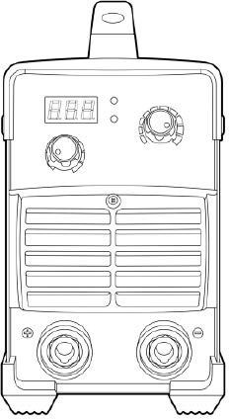
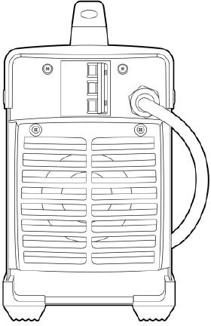
1
2
3
4
5
G
8

7
Рис. G.0.3. Вид аппарата ARC 250 спереди и сзади.

Поз. | Параметры | Поз. | Параметры
1 | Ручка для переноски аппарата. | 5 | Вентилятор охлаждения аппарата.
2 | Панель управления (см. рис. G.0.4). | G | Вентиляционные отверстия.
3 | Тумблер включения аппарата. | 7 | Панельная розетка ОКС 35–50 (+).
4 | Сетевой кабель с вилкой на 220 В (см. разд. G.2). | 8 | Панельная розетка ОКС 35–50 (-).

При неплотном подсоединении кабелей возможны выгорания панельных розеток и выход из строя источника питания.

На рисунке 6.0.4 показана панель управления аппарата ARC 250 .
1 3

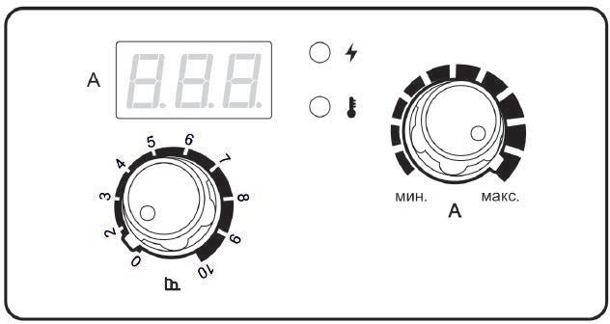
4

5 2
Рис. 6.0.4. Панель управления аппарата ARC 250.

Поз. | Параметры
1 | Индикатор сварочного тока.
2 | Индикатор перегрева аппарата.
3 | Индикатор питающей сети (см. разд. 6.2).
4 | Регулятор сварочного тока.
5 | Регулятор Arc Force (см. рис. 6.1.2).

ANTISTICK, ARC FORCE
Antistick – данная функция устраняет прилипание электрода к изделию. Аппарат автоматически снижает ток до минимального, чтобы не допустить перегрев электрода (см. рис. 6.1.1).
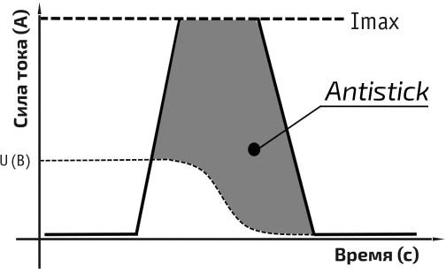
Рис. 6.1.1. Antistick.

Функцией Antistick оснащен только аппарат ARC 250 .

Arc Force (форсаж дуги) – форсаж дуги, рекомендуется применять при сварке покрытыми электродами на малых токах. В процессе сварки происходит автоматическая регулировка силы сварочного тока, что уменьшает склонность к залипанию покрытого электрода к свариваемой детали (см. рис. 6.1.2).
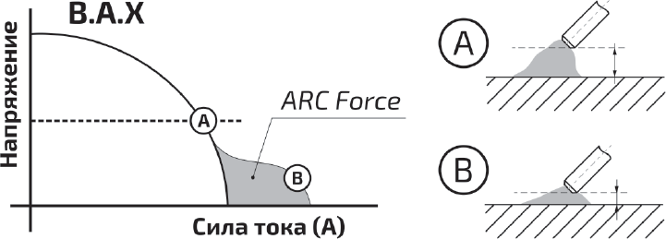
Рис. 6.1.2. Arc Force.

СЕТЕВОЕ ПОДКЛЮЧЕНИЕ

Сетевое подключение аппарата ARC 250
Подсоедините сетевой кабель к электросети с требуемыми параметрами. Проверьте надежность соединения кабеля и сетевой розетки (см. рис. 6.2.1).

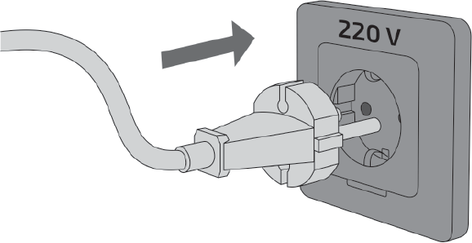
1
2

Рис. 6.2.1. Схема бытового подключения к сети 220 В.
1) Розетка cетевая 220 В. 2) Вилка сетевая сварочного аппарата 220 В.

Напряжение питающей сети | 220 В |  |  | 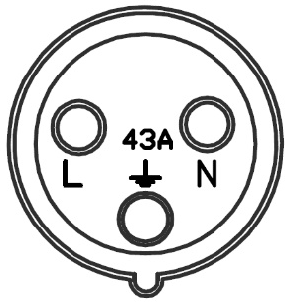
Сетевой кабель | Синий | Серый | Желто-зеленый
Обозначение | Фаза | Ноль | Заземление
Подключение | L | N | 

При работе на максимальных параметрах аппарата замените вилку соответствующей потребляемому току и мощности. Замену вилки должен выполнять квалифицированный специалист с допуском к ремонту и обслуживанию электроустановок.

Сетевое подключение аппарата ARC 250
Подсоедините сетевой кабель к электросети с требуемыми параметрами. Проверьте надежность соединения кабеля (см. рис. 6.2.2).

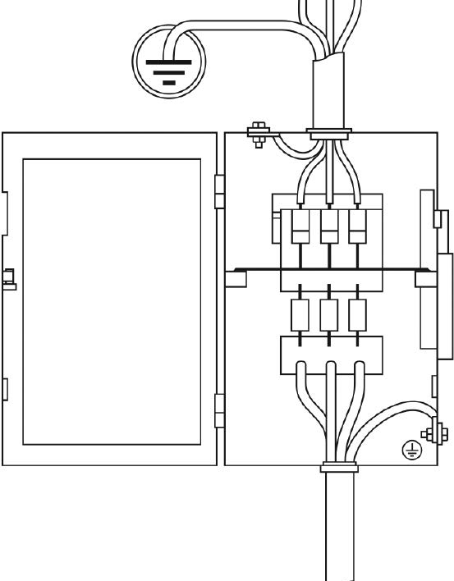
2
В
Б

1

А

Г
3

Рис. 6.2.2. Схема подключения к сети.
1) Выключатель. 2) Предохранители. 3) Сетевой кабель источника питания:
а) чёрный – подключение фазы, б) коричневый – подключение фазы, в) серый – подключение фазы, г) желто-зелёный заземляющий кабель (земля, не соединять с нулевым проводом!).
Желто-зеленый провод подключается к заземляющему контуру, а не к нулевому проводу. В случае неправильного соединения проводов оборудование выйдет из строя и потеряет гарантию! Объединять заземление и нулевой провод запрещено!

На рисунке 6.2.3 представлена схема правильного подключения (подходит под все типы сварочных инверторных аппаратов).
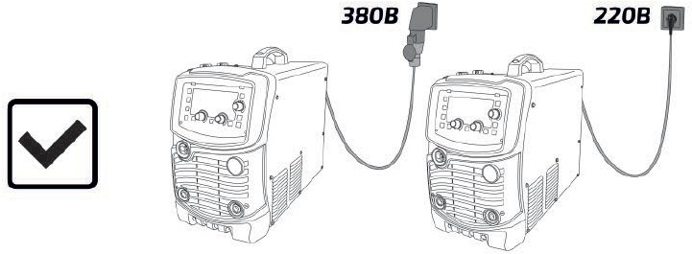
Рис. 6.2.3. Схема правильного подключения сварочного аппарата.
При правильном подключении сварочный инвертор работает в штатном режиме и не выдает никаких ошибок, дуга горит уверенно, без колебаний и затуханий.
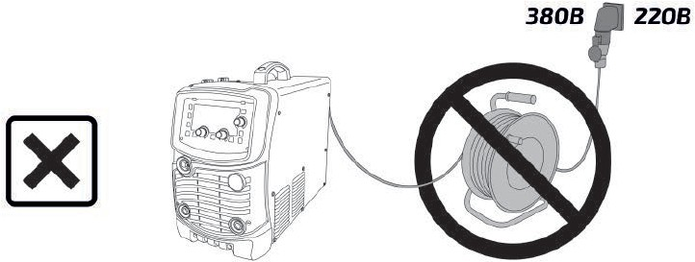
Рис. 6.2.4. Схема неправильного подключения и удлинения кабелей сварочного аппарата.
Данный вид подключения (рис. 6.2.4) приводит к выходу сварочного аппарата из строя!
При использовании удлинительных кабелей не наматывайте провод питания на удлинительные катушки! Это создает индуктивные выбросы напряжения, которые могут превышать напряжение питающей сети и оказывать паразитный эффект.

Необходимо полностью разматывать сетевые удлинители!

ПОДГОТОВКА АППАРАТА К РАБОТЕ ДЛЯ MMA СВАРКИ
Схема подключения оборудования для сварки покрытыми электродами показана на рисунке 7.0.1.
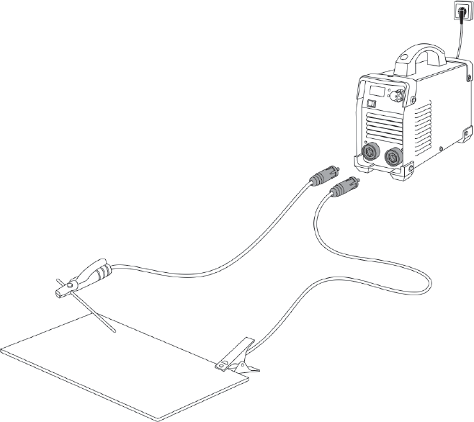
Рис. 7.0.1. Схема подключения оборудования.
4
3
1
2
1) Электрододержатель. 2) Клемма заземления. 3) Сварочный аппарат. 4) Сетевой кабель на 220 В.

- Подсоедините сетевой кабель к электросети с требуемыми параметрами. Проверьте надежность соединения кабеля и сетевой розетки (см. разд. G.2).
Перед подключением оборудования проверьте соответствие электрической сети, при необходимости проведите соответствующую модернизацию.
При неплотном подсоединении кабелей возможны выгорание панельных розеток и выход из строя источника питания.

- На передней панели сварочного аппарата имеется два панельных разъема «+» и «-». Для плотного закрепления кабеля с электрододержателем и кабеля с клеммой заземления в разъемах необходимо вставить силовой наконечник с соответствующим кабелем в панельный разъем и повернуть его по часовой стрелке до упора.
Выбирайте способ подключения и режимы сварки в зависимости от конкретной ситуации и типа электрода, согласно рекомендациям производителя материалов или требованиям технологического процесса (cм. раздел 8). Неправильное подключение оборудования может вызвать нестабильность горения дуги, разбрызгивание расплавленного металла и прилипание электрода
- Включите сварочный аппарат.
- Установите необходимое значение силы тока. Сила тока выбирается в зависимости от толщины свариваемого металла и диаметра покрытого электрода (см. таблицу 8.6.1, 8.6.2).
- Начинайте сварочный процесс (см. рис. 7.1.1).

ПАМЯТКА ПЕРЕД НАЧАЛОМ РАБОТЫ ДЛЯ ММА СВАРКИ
Перед началом работы не забудьте проверить следующее (см. рис. 7.1.1):
Оборудование:
- Полярность согласно рекомендациям производителя сварочных электродов. В большинстве случаев электрододержатель подсоединяется в разъем «+».
- Не удлиняйте чрезмерно сварочные кабели.
- Режимы сварки.
Общие:
- Во время процесса сварки удерживайте длину дуги, угол наклона электрода и скорость сварки постоянными.
- Не допускайте затекания жидкого металла и шлака впереди дуги.
- Свариваемое изделие должно быть очищено от грязи и ржавчины.
- Убедитесь в правильном выборе разделки кромок (см. раздел 11).
- Удаляйте шлак в окончании сварочного шва.
- Пользуйтесь просушенными электродами.
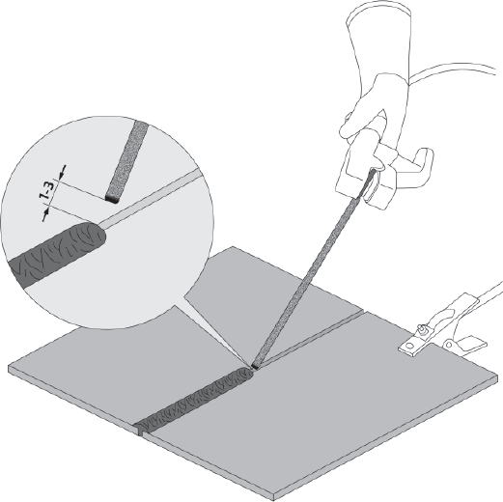
- Направление сварки в большинстве случаев выполняется на себя.
- Устанавливайте зажим массы как можно ближе к месту сварки.
Рис. 7.1.1. Перед началом работы.

ОБЩИЕ РЕКОМЕНДАЦИИ ДЛЯ ММА СВАРКИ

Данные рекомендации носят ознакомительный характер.

Возбуждение дуги осуществляется при кратковременном прикосновении конца электрода к изделию и отведению его на требуемое расстояние. Технически этот процесс можно осуществлять двумя приемами:
- касанием электрода впритык и отведением его вверх;
- чирканием концом электрода, как спичкой, о поверхность изделия.
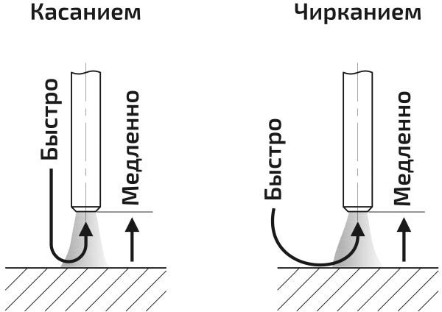
Рис. 8.0.1. Способы зажигания сварочной дуги.
Не стучите электродом по рабочей поверхности при попытках зажечь дугу: вы можете отбить его покрытие и в дальнейшем только усложнить себе задачу.
Электроды для сварки должны быть сухими или прокаленными в соответствии с режимом прокалки для данных электродов, соответствовать выполняемой работе, свариваемой марке стали и ее толщине, току сварки и полярности.
Свариваемые поверхности должны быть по возможности сухими, чистыми, не иметь ржавчины, краски и прочих покрытий, затрудняющих электроконтакт.
Как только дуга будет зажжена, электрод надо держать так, чтобы расстояние от конца электрода до изделия соответствовало примерно диаметру электрода. Для получения равномерного шва далее данную дистанцию необходимо поддерживать постоянной (см. рис. 8.0.2).
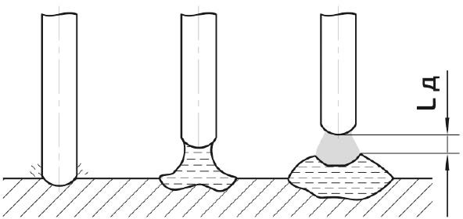
3

2
1

А Б В
Рис. 8.0.2. Схема образования дуги:
А) короткое замыкание; Б) образование дуги; В) правильное положение электрода при сварке, где: 1 – металл, 2 – электрическая дуга, 3 – электрод, Lд – расстояние от электрода до поверхности сварочной ванны.

ВЛИЯНИЕ ДЛИНЫ ДУГИ И УГЛА НАКЛОНА ЭЛЕКТРОДА НА ФОРМУ СВАРОЧНОГО ШВА
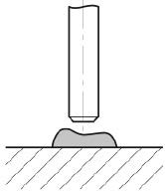
Длина дуги при сварке покрытым электродом считается нормальной в пределах 0,5–1,1 диаметра электрода (см. рис. 8.1.1).

Слишком короткая длина дуги.
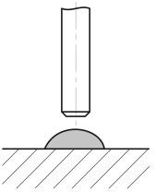
Необходимо увеличить расстояние от электрода до свариваемого изделия.

Нормальная длина дуги.

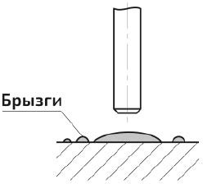
Слишком длинная длина дуги.
Необходимо уменьшить расстояние от электрода до свариваемого изделия.

Слишком медленная скорость сварки. Сварной шов слишком широкий.

Нормальная скорость сварки. Сварной шов нормальной формы.

Слишком высокая скорость сварки.
Сварной шов слишком узкий.

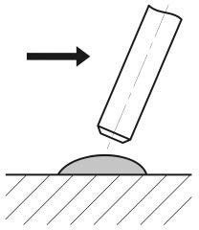
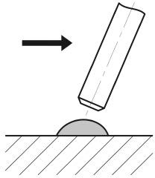
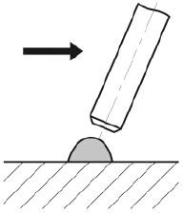

Рис. 8.1.1. Влияние длины дуги и скорости сварки.

При горении дуги в жидком металле образуется кратер (см. рис. 8.1.2), являющийся местом скопления неметаллических включений, что может привести к возникновению трещин. Поэтому в случае обрыва дуги (а также при смене электрода) повторное зажигание следует производить позади кратера и только после этого производить процесс сварки. Не допускайте затекания жидкого металла впереди дуги.
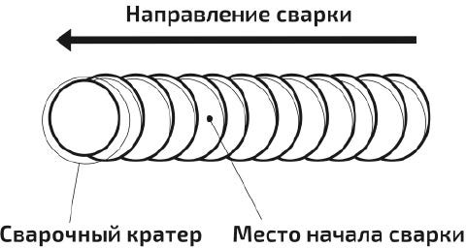
Рис. 8.1.2. Начало сварки при смене электрода.
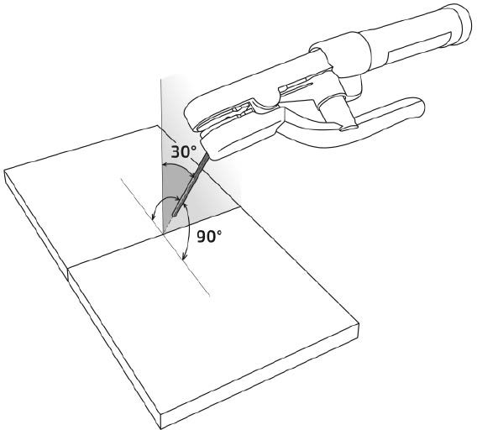
Старайтесь заканчивать сварку заваркой кратера. Это достигается путем укорачивания дуги вплоть до частых кратковременных замыканий.

Углы наклона электрода при сварке стыкового соединения.

Углы наклона электрода при сварке углового соединения.

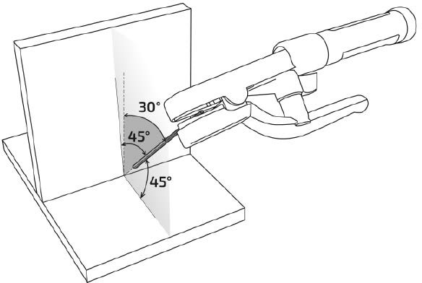
Рис. 8.1.3. Угол наклона электрода.

СМЕНА ПОЛЯРНОСТИ
Существует два способа подключения сварочного оборудования для работы на постоянном токе (см. рис. 8.2.1).
Прямая полярность: электрододержатель (горелка) подсоединен к разъему «-», а заготовка подсоединена к разъему «+»;
Обратная полярность: заготовка подсоединена к разъему «-», а электрододержатель (горелка) подсоединен к разъему «+».
Выбирайте способ подключения в зависимости от конкретной ситуации и типа электрода. Неправильное подключение оборудования может вызвать нестабильность горения дуги, разбрызгивание расплавленного металла и прилипание электрода.
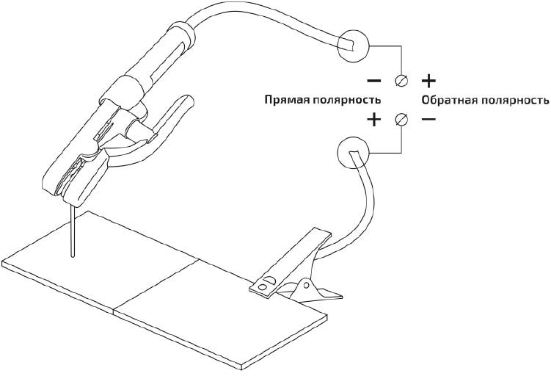
Рис. 8.2.1. Способы подключения.
Если неизвестна марка электрода и у вас возникли затруднения в выборе полярности, то учитывайте, что большинству марок электродов рекомендована обратная полярность.

ЭЛЕКТРОМАГНИТНОЕ ДУТЬЕ
При сварке на постоянном токе также следует учитывать эффект электромагнитного дутья дуги. Для уменьшения данного фактора следует перемещать место клеммы заземления либо изменить угол наклона электрода (см. рис. 8.3.1).
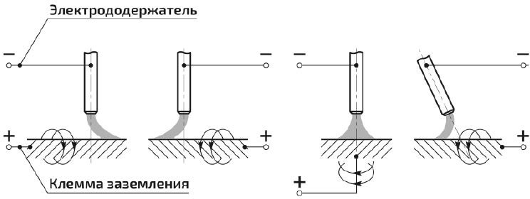

УВЕЛИЧЕНИЕ ДЛИНЫ СВАРОЧНЫХ КАБЕЛЕЙ
Старайтесь избегать ситуации, когда приходится использовать чрезмерно длинные кабель Электрододержатель и обратный кабель.

Если необходимо увеличить их длину, увеличивайте также и сечения кабелей с целью уменьшения падения напряжения на кабелях.

В общем случае, постарайтесь просто пододвинуть источник ближе к зоне сварки для использования кабелей 3–5 метровой длины.

Таблица 8.4.1. Сечение сварочного кабеля.
Сила тока | Длина сварочного кабеля, м
Сила тока | 15 | 20 | 30 | 40 | 45 | 55 | G0 | 70
100 А | КГ 1*1G | КГ 1*25 | КГ 1*25 | КГ 1*35 | КГ 1*35 | КГ 1*50 | КГ 1*50 | КГ 1*50
150 А | КГ 1*25 | КГ 1*25 | КГ 1*35 | КГ 1*50 | КГ 1*50 | КГ 1*75 | КГ 1*75 | КГ 1*95
200 А | КГ 1*25 | КГ 1*35 | КГ 1*50 | КГ 1*75 | КГ 1*75 | КГ 1*95 | КГ 1*95
250 А | КГ 1*35 | КГ 1*50 | КГ 1*75 | КГ 1*95 | КГ 1*95

ТЕХНИКА СВАРКИ
Сварку покрытым электродом в нижнем положении без разделки кромок выполняют обычно без поперечных колебаний. Угол наклона электрода относительно заготовки показан на рисунке 8.5.1.
Сварка в один проход Сварка в два и более проходов
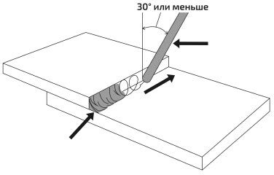
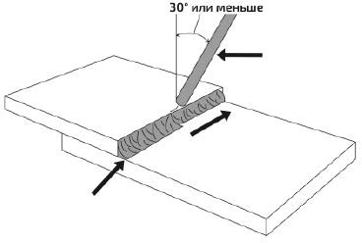
1
2
3
1
2
3
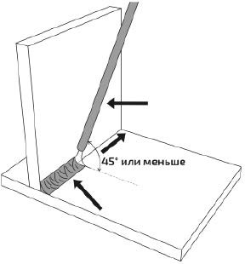
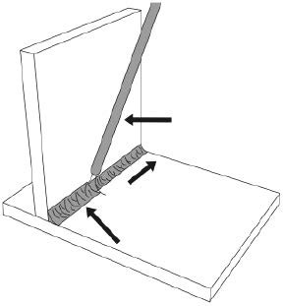
Рис. 8.5.1. Угол наклона покрытого электрода.
1
2
3
1
2
4
1) Покрытый электрод. 2) Направление сварки. 3) 1-й проход. 4) 2-й проход.

Сварка больших толщин или многопроходная сварка в нижнем положении выполняется за несколько проходов. Выбор разделки кромок в зависимости от толщины основного металла см. в разделе 11. Пример выполнения многопроходной сварки показан на рисунке 8.5.2.

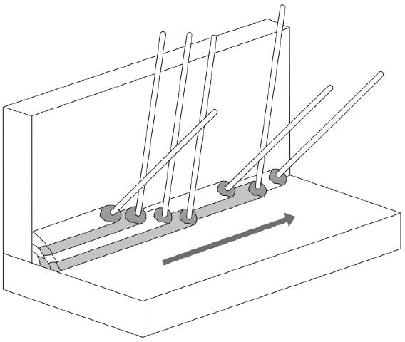
U
7 1

G 2
5 3
8
4

Рис. 8.5.2. Пример выполнения сварочных швов.
1) 1-й проход. 2) 2-й проход. 3) 3-й проход. 4) 4-й проход. 5) 5-й проход. G) G-й проход.
7) 7-й проход. 8) Направление сварки. 9) Покрытый электрод.

ВЫБОР ПОКРЫТОГО ЭЛЕКТРОДА И РЕЖИМОВ СВАРКИ
Зависимость силы сварочного тока от диаметра электрода и толщины свариваемого металла при сварке в нижнем положении показана в таблице 8.G.1.
Таблица 8.G.1. Сводная таблица зависимостей при ММА сварке
Диаметр электрода, мм | Сварочный ток, А | Толщина металла, мм
1,G | 25–40 | 1–2
2 | G0–70 | 3–5
3 | 90–140 | 3–5
4 | 1G0–200 | 4–10
5 | 180–250 | 10–15
Таблица 8.G.2. Рекомендации по выбору электродов.
Металл | Марка электрода
Углеродистые, конструкционные и низколегированные стали | АНО-4, МР-3, АНО-G, ОК 4G, ОЗС-12, (УОНИИ-13/55) и т. д.
Нержавеющие стали 12Х18Н10, 12Х17 и т. д. аустенитного класса | ЦТ-15, ЦЛ-11, ЦЛ-15, ОЗЛ-G, ОЗЛ-8 и т. д.
Алюминий и его сплавы | ОЗА-1, ОЗА-2
Данные рекомендации носят ознакомительный характер.

ПОДГОТОВКА АППАРАТА ДЛЯ TIG LIFT DC СВАРКИ
Схема подключения аппарата для TIG Lift DC сварки показана на рисунке 9.0.1.

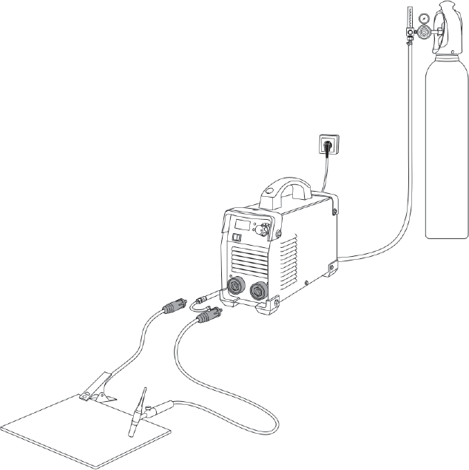
10
U
8
7
G 5
4
2
1

3

Рис. 9.0.1. Схема подключения вентильной горелки.
1) Вентильная горелка. 2) Розетка кабельная ОКС 35–50 (-). 3) Клемма заземления.
4) Быстроразъёмное соединение газового рукава. 5) Розетка кабельная ОКС 35–50 (+).
G) Источник. 7) Сетевая розетка 220 В. 8) Рукав газовый. 9) Регулятор давления защитного газа. 10) Газовый баллон (аргон).

НАСТРОЙКА АППАРАТА ДЛЯ TIG LIFT DC СВАРКИ
- Подключение к электрической сети описано в разделе 6.2.
- На передней панели сварочного аппарата имеется два панельных разъема «+» и «-». Подключите вентильную горелку для аргонодуговой сварки в разъем «-», а клемму заземления – в разъём «+».

При неплотном подсоединении кабелей возможны выгорания панельных розеток и выход из строя источника питания.
- Подсоедините газовый рукав к газовому разъему вентильной горелки (используйте быстросъёмное соединение (см. таблицу 9.1.1)) и к регулятору расхода газа, присоединенному к баллону. При подключении баллон и регулятор расхода газа должны быть закрыты. Система газоснабжения, состоящая из газового баллона, регулятора газа и газовой магистрали, должна иметь плотные соединения (используйте винтовые хомуты), чтобы обеспечить надежную подачу газа и защиту сварочного шва.

Таблица 9.1.1. Соединитель быстросъемный.

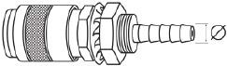 | Ø, мм | Артикул
 | G | IZT8095
 | 8 | IZT8091
 | 10 | IZT8092
- Перейдите в режим TIG Lift (см. рис. 6.0.1, поз. 5) на передней панели сварочного аппарата.
- Установите необходимое значение силы тока регулятором (см. рис. 6.0.2, поз. 4). Сила тока выбирается в зависимости от толщины свариваемого металла и диаметра неплавящегося электрода (см. таблицу 10.10.3).
- С помощью регулятора (см. рис. 9.1.4) установите необходимый расход защитного газа (от 4 до 25 л/мин в зависимости от выполняемых задач или см. таблицу 10.10.3).

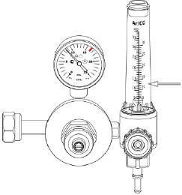
Шкала расхода защитного газа

Рис. 9.1.4. Установка расхода газа.
- Начинайте сварочный процесс.

ПАМЯТКА ПЕРЕД НАЧАЛОМ РАБОТЫ ДЛЯ TIG LIFT DC СВАРКИ
Перед началом работы не забудьте проверить следующее (см. рис. 9.2.1).
Оборудование:
- Полярность. Горелка подсоединена в разъём «-», клемма заземления – в разъём «+».
- Режимы сварки.
Общие:
- Во время процесса сварки удерживайте длину дуги, угол наклона горелки и скорость сварки постоянными.
- Свариваемое изделие должно быть очищено от грязи и ржавчины.
- Убедитесь в правильном выборе разделки кромок (см. раздел 11).
- Убедитесь в правильном выборе присадочного прутка.
- Угол заточки вольфрамового электрода.
- Устанавливайте зажим массы как можно ближе к месту сварки.
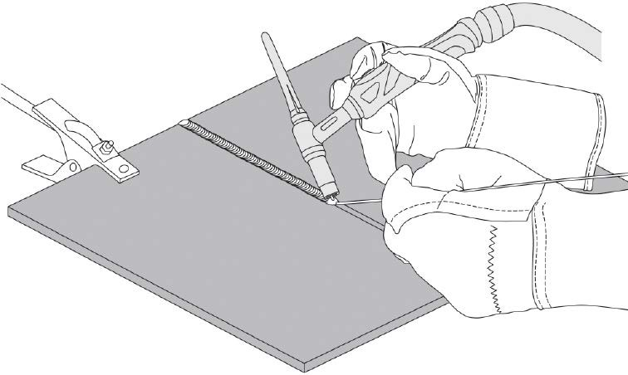
Рис. 9.2.1. Перед началом работы.

Данные рекомендации носят ознакомительный характер.

ОБЩИЕ РЕКОМЕНДАЦИИ ДЛЯ TIG LIFT DC СВАРКИ
Аргонодуговая сварка в инертном газе неплавящимся электродом позволяет сваривать черные, нержавеющие, разнородные, цветные металлы и сплавы. Основной газ, применяемый при TIG сварке, – это аргон.
Аргон (Ar) – это инертный газ без цвета, вкуса и запаха. Применяется для защиты сварочной ванны от атмосферного воздействия. Для выполнения ответственных конструкций рекомендовано использовать газ высшего сорта или высокой чистоты.
Таблица 10.0.1. Характеристики защитного газа.
Наименование показателя | Норма
Наименование показателя | Высокой чистоты | Высший сорт | Первый сорт
Объемная доля аргона, %, не менее | 99,998 | 99,993 | 99,987
Объемная доля кислорода, %, не  более | 0,0002 | 0,0007 | 0,002
Объемная доля азота, %, не более | 0,001 | 0,005 | 0,01
Объемная доля водяного пара, % | 0,0003 | 0,0009 | 0,001

Для аргонодуговой сварки применение углекислого газа и других смесей газов НЕ рекомендовано.

ПОЛЯРНОСТЬ ПОДКЛЮЧЕНИЯ ГОРЕЛКИ
При аргонодуговой сварке неплавящимся электродом используют прямую полярность, то есть горелка подключена к «-», а заготовка подключена к «+» (см. рис. 10.1.1). Дуга горит устойчиво, обеспечивая хорошее формирования шва (см. рис. 10.1.2). При обратной полярности устойчивость процесса снижается, вольфрамовый электрод перегревается, что приводит к необходимости значительно уменьшить сварочный ток.
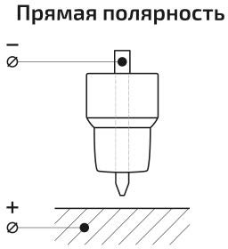
Рис. 10.1.1. Полярность при TIG сварке.

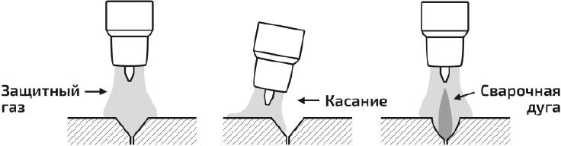

Рис. 10.1.2. Процесс образования сварочной дуги.

ГОРЕЛКА ДЛЯ АРГОНОДУГОВОЙ СВАРКИ
Для работы в TIG Lift DC режиме с аппаратом понадобится предназначенная для этого горелка (см. рис. 10.2.1). Горелка представляет собой узел, обеспечивающий передачу тока и защитного газа от сварочного аппарата к свариваемому изделию.
Горелки делятся на две серии и отличаются габаритами расходных материалов (см. табл. 10.4.1, 10.4.2).

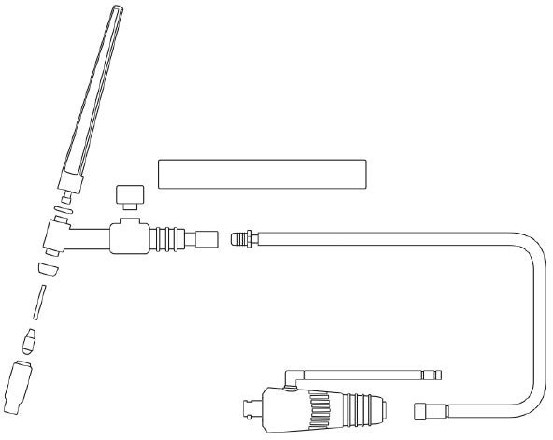
1
8
U
10
11

2

3
4
5

G 7

Резьба М12х1
Рис. 10.2.1. Схема вентильной горелки для аргонодуговой сварки.
1) Заглушка. 2) Уплотнительное кольцо. 3) Головка горелки. 4) Кольцо. 5) Цанга.
G) Держатель цанги. 7) Сопло. 8) Вентиль. 9) Рукоятка. 10) Шлейф.
11) Кабельная вилка 35–50+б/р (арт. ISQ0030).

Кабельная вилка 35–50+б/р в комплект не входит и приобретается отдельно.

Вентильная горелка для аргонодуговой сварки в комплект не входит и приобретается отдельно.

СХЕМА СБОРКИ ОКС 35–50 НА ВЕНТИЛЬНУЮ ГОРЕЛКУ
На рисунке 10.3.1 приведена схема сборки вентильной горелки с разъёмом ОКС 35–50.
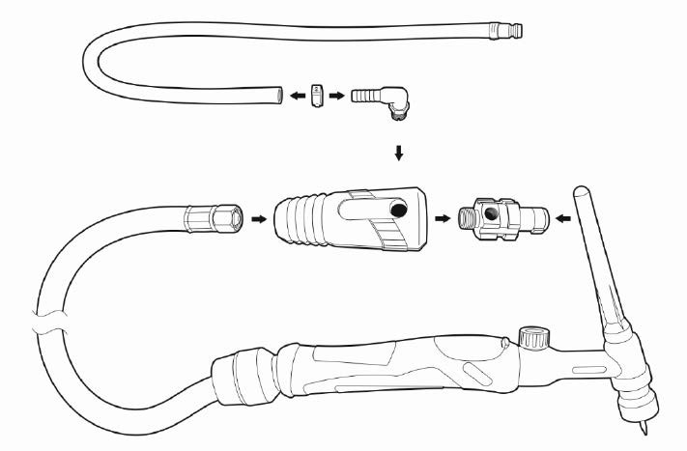
4
3
G
5
1
2

Рис. 10.3.1. Схема сборки ОКС 35–50.
1) Шлейф. 2) Изоляционный кожух. 3) Разъём ОКС 35–50.
4) Соединительный штуцер. 5) Хомут. G) Газовая магистраль с б/р.

- Проденьте изоляционный кожух на шлейф горелки.
- Закрутите гайку шлейфа на резьбу разъёма ОКС 35–50.
- Вставьте разъём в изоляционный кожух, совместив отверстие на разъёме ОКС 35–50 с отверстием на кожухе.
- Проденьте хомут на газовую магистраль.
- Установите газовую магистраль на соединительный штуцер.
- Соединительный штуцер закрутите в разъём ОКС 35–50.
- Установите хомут на соединительный штуцер и затяните.

РАСХОДНЫЕ МАТЕРИАЛЫ ДЛЯ СВАРОЧНЫХ ГОРЕЛОК
В зависимости от типа горелки и вида сварного соединения можно менять сопла для получения шва необходимого качества.
Таблица 10.4.1. Расходные материалы для горелок.

Горелки
Сопло выбирается в зависимости от диаметра вольфрамового электрода. Чем больше диаметр электрода, тем больше необходим и диаметр сопла
Для обычного сопла | Ø* | Для газовой линзы | Ø*
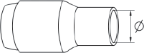 | G,4  8  9,5  11  12,5 | 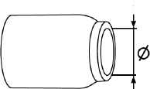 | G,5  8  9,5  11  12,5
Держатель цанги выбирается в зависимости от диаметра вольфрамового электрода. Какой выбран диаметр электрода, такого же диаметра необходим и держатель цанги.
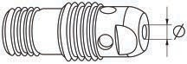 | 1,G  2,0  2,4  3,2 | 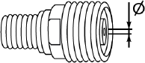 | 1,G  2,0  2,4  3,2
Цанга выбирается в зависимости от диаметра вольфрамового электрода. Какой выбран диаметр электрода, такого же диаметра необходима и цанга. Цанги взаимозаменяемые.
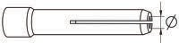 | 1,G  2,0  2,4  3,2 | 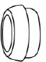 | Кольцо взаимозаменяемое,
* Если не указан выходной диаметр, то его можно определить по номеру сопла.

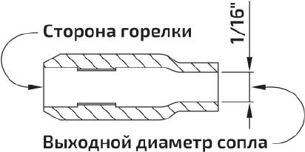
Пример: cопло №4.
Необходимо поделить 4 на 16. Получим
0,25 (дюйма).
Переведем в мм: (1 дюйм = 25,4 мм) 0,25 х 25,4 = 6,35 мм. Другие диаметры определяются аналогично.

ОСОБЕННОСТИ ЗАТОЧКИ И ВЫПУСКА ВОЛЬФРАМОВОГО ЭЛЕКТРОДА
При TIG сварке необходимо помнить, что неплавящийся электрод в процессе сварки изнашивается и теряет форму, поэтому его необходимо затачивать, а также регулировать величину вылета относительно сопла горелки. Необходимо правильно подбирать тип электрода (см. табл. 10.10.2) для его более длительной работы. Для получения качественного шва необходимо правильно подбирать присадочный материал (см. табл. 10.10.1).
Выбор выпуска электрода:
При сварке стыковых соединений рекомендованный вылет электрода относительно кромки сопла составляет 3–5 мм, а угловых и тавровых соединений составляет 5–8 мм (см. рис. 10.5.1).
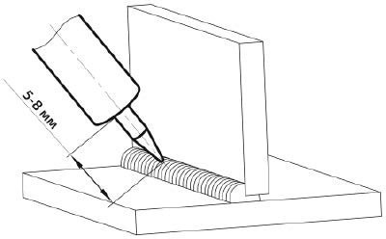
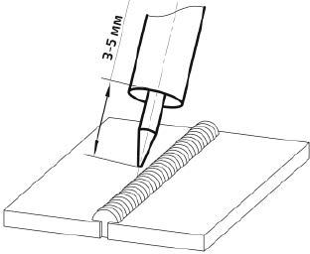
Рис. 10.5.1. Выпуск электрода.
Особое значение следует уделить правильности заточки вольфрамового электрода, т.к. это влияет на качество и форму сварного шва (см. рис. 10.5.2, см. таблицу 10.5.1).

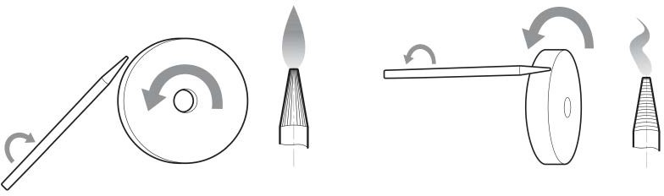
А
Б
Рис. 10.5.2. Пример заточки вольфрамового электрода.
А) Правильно. Б) Неправильно.

Таблица 10.5.1. Влияние угла заточки вольфрамового электрода на постоянном токе.
Внешний вид дуги | Описание
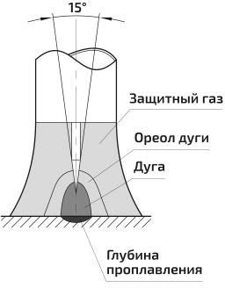 | Широкая дуга, средняя глубина проплавления, четкий столб дуги, средняя зона термического влияния.  Используется в большинстве случаев.  Угол заточки может быть в пределах 15–30 °.
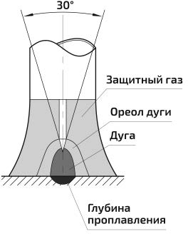 | Узкая дуга, большая глубина проплавления. Необходимо часто производить заточку вольфрамового электрода. Большая зона термического влияния. Угол заточки может быть в пределах 30–G0 °.  Используется для больших толщин. При сварке угловых внутренних швов могут быть подрезы.
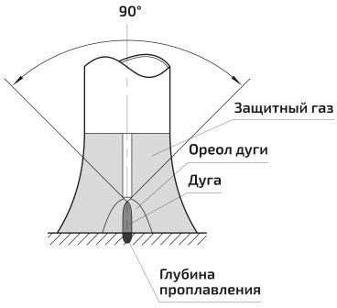 | Узкая дуга, большая глубина проплавления, большая зона термического влияния. Возможны отклонения дуги. Большая зона термического влияния. Угол заточки может быть в пределах G0–90 °.  Используется, когда необходима большая глубина проплавления.

Угол без специальных приспособлений можно выбрать по длине заточки (см. табл. 10.5.2).
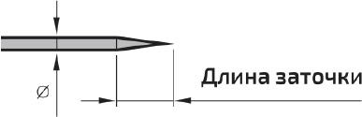
Таблица 10.5.2. Определение угла заточки.
Диаметр электрода, мм | Угол,°/длина заточки, мм
Диаметр электрода, мм | 15 | 30 | 45 | 60
1,6 | 6 | 3 | 2 | 1,4
2,0 | 7,G | 3,8 | 2,4 | 1,7
2,4 | 9,1 | 4,5 | 3,1 | 2
3,0 | 11,4 | 5,6 | 3,6 | 2,6
3,2 | 12 | 6,0 | 3,9 | 2,8
4,0 | 15,2 | 7,5 | 4,8 | 3,5

ЭФФЕКТИВНОСТЬ ГАЗОВОЙ ЗАЩИТЫ
Надежная защита зоны сварки газом является одним из критериев получения качественного сварного соединения. Защита необходима до полного затвердевания сварочной ванны. Истечение защитного газа из сварочного сопла может быть неравномерным. С наружной стороны газового потока защитный газ смешивается с кислородом, только его внутренняя часть состоит из однородной защитной среды (см. рис. 10.6.1).
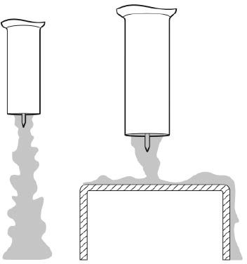
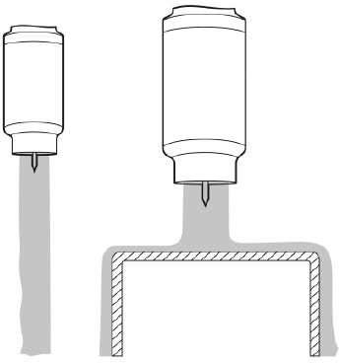
1
2

Рис. 10.6.1. Различие газового потока: обычное сопло и газовая линза.

- Газовое сопло, направляет защитный газ в зону сварки с тем, чтобы он замещал окружающий воздух.
- Газовая линза, поток газа проходит через металлическую решетку, что придает ему большую ламинарность, обеспечивающую более надежную защиту, так как такой поток более устойчив к воздействиям поперечных воздушных потоков и действует на большее расстояние. Преимуществом сопла, обеспечивающего ламинарный поток газа, заключается в том, что можно устанавливать больший вылет электрода, что дает сварщику лучший обзор сварочной ванны. Газовые линзы также снижают расход газа.

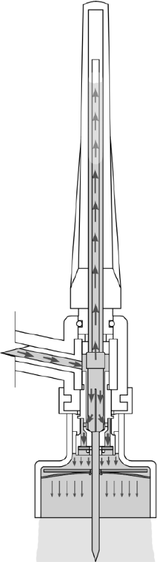
воздушный карман

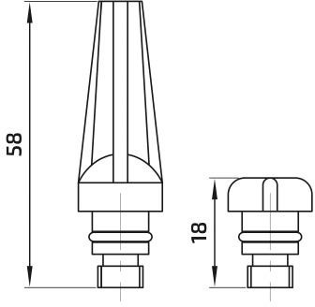
защитный газ
Защитный газ аргон тяжелее воздуха. При использовании стандартной (длинной) заглушки вверху может образовываться воздушный карман (см. рис. 10.6.2) и при начале работы газовая среда будет неоднородная. Для улучшения защиты перед началом работы рекомендовано перевернуть горелку соплом вверх для полного заполнения защитным газом полостей горелки. При использовании средней и короткой заглушки этот эффект снижается (см. рис. 10.6.3).

Рис. 10.6.2. Воздушный карман. Рис. 10.6.3. Заглушки для горелок

ПОДЖИГ ДУГИ ПРИ TIG LIFT DC СВАРКЕ
В зависимости от выполняемых задач поджиг дуги можно осуществлять несколькими способами: касанием (см. рис. 10.7.1), от сопла горелки (см. рис. 10.7.2), от присадочного прутка (см. рис. 10.7.3) и на выводной пластине (см. рис. 10.7.4).
Способ поджига касанием выполняется по аналогии с покрытым электродом. При очень резком опускании горелки возможно оплавление кончика электрода.
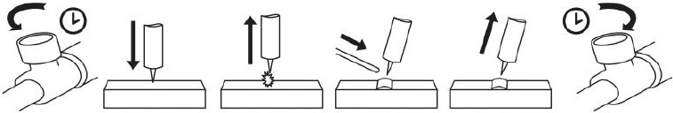

1 2 3 4 5 6

Рис. 10.7.1. Способ поджига дуги касанием.
- Откройте вентиль на горелке, продуйте защитным газом тракт горелки.
- Коснитесь кончиком вольфрамового электрода поверхности изделия.
- Отведите горелку вверх до появления сварочной дуги.
- Наклоните горелку и подайте присадочный пруток.
- Для окончания процесса сварки резко отведите горелку вверх.
- Для защиты сварочного шва подождите некоторое время, закройте вентиль на горелке.
Способ поджига от сопла горелки – наиболее простой способ поджига сварочной дуги при TIG Lift DC сварке.
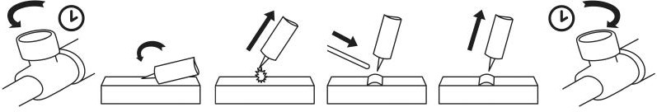

1 2 3 4 5 6

Рис. 10.7.2. Способ поджига дуги от сопла горелки.
- Откройте вентиль на горелке, продуйте защитным газом тракт горелки.
- Наклоните горелку, дотроньтесь соплом до свариваемого изделия. Резким движением дотроньтесь кончиком электрода до изделия.
- Отведите горелку вверх до появления сварочной дуги.
- Наклоните горелку и подайте присадочный пруток.
- Для окончания процесса сварки резко отведите горелку вверх.
- Для защиты сварочного шва подождите некоторое время, закройте вентиль на горелке.

Способ поджига от присадочного прутка используется, если предъявляются повышенные требования к качеству сварного шва.
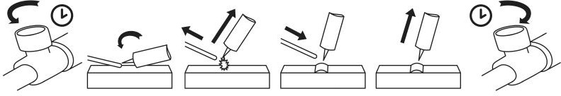

1 2 3 4 5 6
Рис. 10.7.3. Способ поджига дуги от присадочного прутка.
- Откройте вентиль на горелке, продуйте защитным газом тракт горелки.
- Подведите присадочный пруток и кончик электрода к зоне розжига, дотроньтесь кончиком электрода до прутка.
- Резким движением отведите пруток в сторону, а горелку – вверх до появления сварочной дуги.
- Наклоните горелку и подайте присадочный пруток.
- Для окончания процесса сварки резко отведите горелку вверх.
- Для защиты сварочного шва подождите некоторое время, закройте вентиль на горелке.
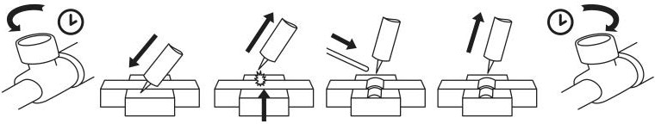
Способ поджига на выводной пластине используется, если предъявляются повышенные требования к качеству сварного шва и есть возможность установить выводные пластины.

1 2 3 4 5 6
Рис. 10.7.4. Способ поджига дуги на выводной пластине.
- Откройте вентиль на горелке, продуйте защитным газом тракт горелки.
- Коснитесь кончиком вольфрамового электрода поверхности выводной пластины.
- Отведите горелку вверх до появления сварочной дуги и переведите дугу на свариваемое изделие.
- Наклоните горелку и подайте присадочный пруток.
- Для окончания процесса сварки резко отведите горелку вверх.
- Для защиты сварочного шва подождите некоторое время, закройте вентиль на горелке.

ОСОБЕННОСТИ ПОЗИЦИОНИРОВАНИЯ СВАРОЧНОЙ ГОРЕЛКИ
Сварку обычно выполняют справа налево. При сварке без присадочного материала электрод располагают перпендикулярно к поверхности свариваемого металла, а с присадочным материалом – под углом. Присадочный пруток перемещают впереди горелки (см. рис. 10.8.1).
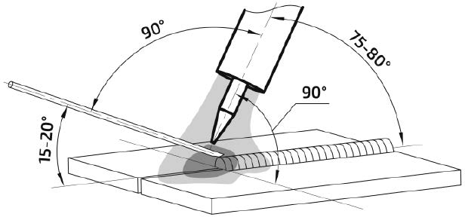
Рис. 10.8.1. Угол наклона горелки.
При аргонодуговой сварке также следует не забывать про противоположный угол наклона горелки (см. рис. 10.8.1). Это влияет на формирование сварочного шва. Старайтесь держать горелку под углом 90°(по отношению к линии шва).
При наплавке валиков горизонтальных швов в нижнем положении присадочной проволокой придают поступательные движения. Это надо делать так, чтобы металл равными порциями поступал в сварочную ванну (см. рис. 10.8.2).
Не рекомендуется прекращать сварку удлинением дуги, отводя горелку. Это ухудшает газовую защиту шва.
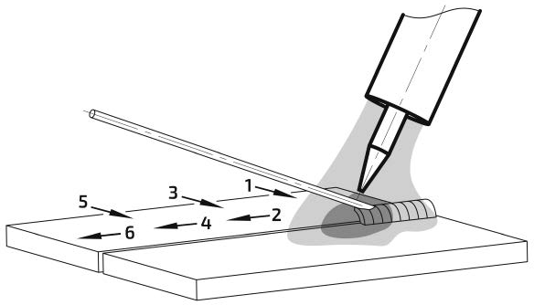
Рис. 10.8.2. Пример манипуляции присадочной проволокой при TIG сварке.

ТЕХНИКА СВАРКИ
На рисунке 10.9.1 показан пример выполнения стыкового соединения в нижнем положении (см. раздел 11 «ВЫБОР РАЗДЕЛКИ КРОМОК»).
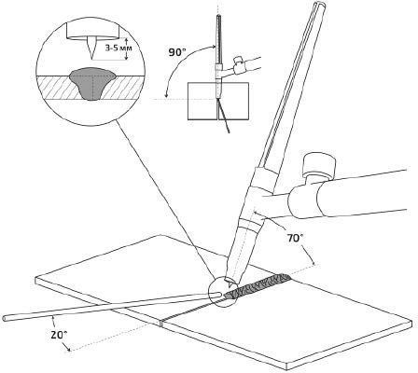
Рис. 10.9.1. Стыковое соединение.
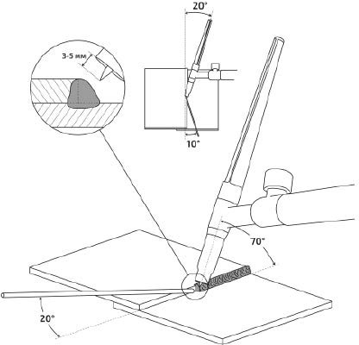
На рисунке 10.9.2 показан пример выполнения нахлесточного соединения в нижнем положении (см. раздел 11 «ВЫБОР РАЗДЕЛКИ КРОМОК»).

Рис. 10.9.2. Нахлесточное соединение.

На рисунке 10.9.3 показан пример выполнения углового внутреннего соединения в нижнем положении (см. раздел 11 «ВЫБОР РАЗДЕЛКИ КРОМОК»).
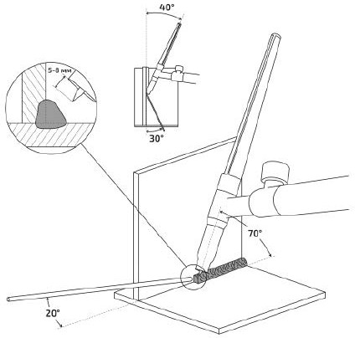
Рис. 10.9.3. Угловое внутреннее соединение.
На рисунке 10.9.4 показан пример выполнения углового внешнего соединения в нижнем положении (см. раздел 11 «ВЫБОР РАЗДЕЛКИ КРОМОК»).
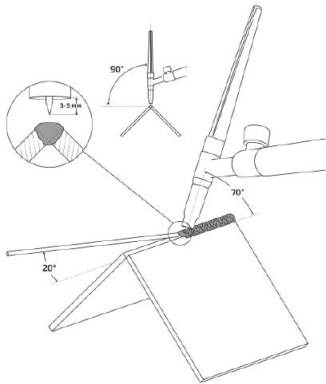
Рис. 10.9.4. Угловое внешнее соединение.

ВЫБОР ПРИСАДОЧНОГО ПРУТКА, ВОЛЬФРАМОВОГО ЭЛЕКТРОДА И РЕЖИМОВ СВАРКИ
Присадочную проволоку следует выбирать максимально приближенную к химическому составу основного металла.
Таблица 10.10.1. Подбор присадочной проволоки соответственно марке стали.
Наиболее часто используемые марки стали | Присадочная проволока
12Х18Н9Т,12Х18Н10,12Х18Н10Т,08Х18Н10Т | Св-01Х19Н9, Св-04Х19Н9, Св-07Х19Н10Б
12Х17,18Х17Т | Св-07Х25Н13, Св-08Х14ГНТ, Св-19Х25Т
Медь и ее сплавы | БрКМц3-1, БрХ0,5, БрОЦ4
Чугун и его сплавы | СТЧ-6, ПАНЧ-11
Низкоуглеродистые стали | ER70S-6, Св-08Г2С, Св-08ГС
Расход присадочного прутка в общих случаях выбирается равным длине сварочного шва. При выборе вольфрамового электрода следует учитывать его химический состав и свари-
ваемый металл (см. таблицу 10.10.2).

Таблица 10.10.2. Выбор вольфрамового электрода.
Электрод |  | Содержание вольфрама (W), % | Свариваемый металл
Тип | Цвет | Содержание вольфрама (W), % | Fe | Xr, Ni | Al | Ti
WP | Зеленый | ≥ 99.95 |  |  | *
WLa-15 | Золотистый | ≥ 97.80 | * | * | * | *
WLa-20 | Синий | ≥ 97.30 | * | * | * | *
WTh-20 | Красный | ≥ 97.30 | * | * |  | *
WCe-20 | Серый | ≥ 97.80 | * | * |  | *
WZr-8 | Белый | ≥ 99.10 |  |  | *
WGLa-15 | Лиловый | ≥9G.9 | * | * | * | *

Таблица 10.10.3. Зависимости при TIG сварке для средней производительности.
Металл | Толщина свариваемого металла, мм | Диаметр электрода, мм | Сила тока, А | Рекомендуемый диаметр присадки, мм | Рекомендуемый диаметр сопла, мм | Расход аргона л/мин
Цветные (бронза, латунь и т.д) | 1 | 1,0–1,6 | 45–80 | 0,6–0,8 | 6,4–8 | 6–7
Цветные (бронза, латунь и т.д) | 2 | 1,6–2,0 | 65–120 | 1–2 | 8–11 | 7–9
Цветные (бронза, латунь и т.д) | 4 | 2,0–2,4 | 140–170 | 2,0–2,4 | 8–12,5 | 9–11
Цветные (бронза, латунь и т.д) | 5–6 | 2,4–3,2 | 180–220 | 3–4 | 11–16 | 11–14
Углеродистые, конструкционные и нержавеющие стали | 0,5 | 1,0–1,6 | 15–30 | 0,6–0,8 | 4–8 | 5–6
Углеродистые, конструкционные и нержавеющие стали | 1 | 1,6–2,0 | 35–45 | 0,8–1,2 | 6,4–9,5 | 6–7
Углеродистые, конструкционные и нержавеющие стали | 2 | 2,0 | 50–90 | 1,6– 2,4 | 6,4–9,5 | 7–9
Углеродистые, конструкционные и нержавеющие стали | 3 | 2,0–2,4 | 80–160 | 2,4–3,2 | 8–12,5 | 9–10
Углеродистые, конструкционные и нержавеющие стали | 4 | 2,4–3,2 | 100–170 | 2,4–4,0 | 11–1G | 10–12
Углеродистые, конструкционные и нержавеющие стали | 7 и более | 3,2–4,0 | 1G0–220 | 6–8 | 11–1G | 12–20
* В зависимости от выполняемых задач, вида свариваемого металла, его толщины и вылета вольфрамового электрода уменьшение диаметра сопла приводит к уменьшению расхода газа. Также нужно учитывать окружающую среду, где происходит сварка. Чрезмерная экономия газа может привести к образованию дефектов и неудовлетворительному виду сварного шва.

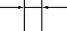



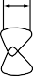
ВЫБОР РАЗДЕЛКИ КРОМОК СВАРИВАЕМОГО МЕТАЛЛА
b
e
b
14 и более
10 и более
14 и более
14 и более
e
b
(45±2)°
С15
10,0-20,0
6,0-10,0
12,0-14,0
4,0-14,0
С8
7,0-12,0
0,8-6,0
6,0-8,0
1,5-4,0
e
С2
Для TIG сварки
Для MMA сварки
Сварной шов
Подготовка кромок
№
(45±2)°
S
S
S
1±1
S
S
S
G
G
G
Толщина свариваемого металла S, мм
Зазор b, мм
Ширина шва e, мм
Толщина свариваемого металла S, мм
Зазор b, мм
Ширина шва e, мм
Выбор разделки кромок зависит от толщины свариваемого металла и вида соединения.
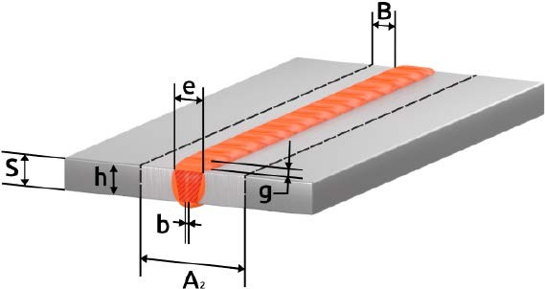
Рис. 11.0.1. Пример стыкового соединения.

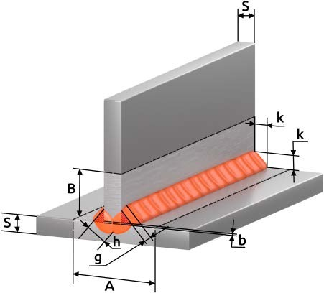

1±1
1±1
s
S
S
0,5+1,3
-0,5
G
G
0,155-0,55
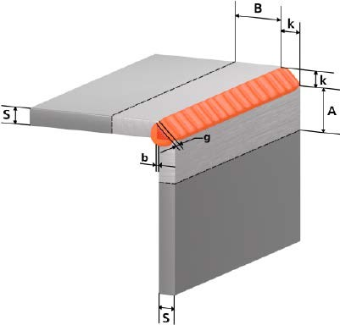
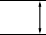







Рис. 11.0.3. Пример углового соединения.
е
b
s
S
(45±2)°
b
(45±2)°
b
S
14 и более
10 и более
12 и более
14 и более
e
e
У8
G,0-1G,0
4,0-10,0
12,0-24,0
5,0-14,0
e
УG
3,0-8,0
0,8-4,0
8,0-10,0
1,5-5,0
У4
Для TIG сварки
Для MMA сварки
Сварной шов
Подготовка кромок
№
Толщина свариваемого металла S, мм
Зазор b, мм
Катет шва k, мм
Толщина свариваемого металла S, мм
Зазор b, мм
Катет шва k, мм

s
s
s
s
s
G
s
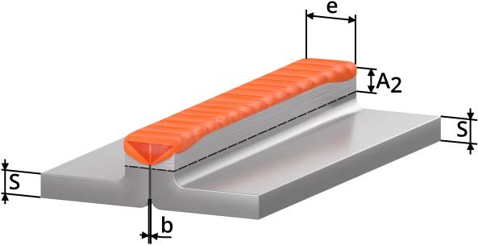
Рис. 11.0.4. Пример соединения с отбортовкой.

№ | Подготовка кромок | Сварной шов | Для MMA сварки |  |  | Для TIG сварки
№ | Подготовка кромок | Сварной шов | Толщина свариваемого металла S, мм | Зазор b, мм | Ширина шва e, мм | Толщина свариваемого металла S, мм | Зазор b, мм | Ширина шва e, мм
С1 | 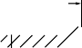  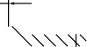  b | е | 1,0-2,0 |  | 5,0-5,0 | 0,5-1,0 |  | 1,0-2,0
С1 |  |  | 2,0-4,0 |  | 1,4-4,0 | 1,0-2,0 |  | 2,0-4,0
С28 | 90 90  0+2 |   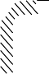  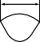  e | 1,0-5,0 |  | 1,0-5,0 | 0,8-4,0 |  | 5,0-14,0
С28 | 90 90  0+2 |  | 5,0-12,0 |  | 14,0-26,0 | 0,8-4,0 |  | 5,0-14,0

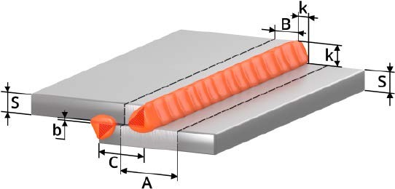
Рис. 11.0.5. Пример нахлесточного соединения.
Толщина свариваемого металла S, мм
Смещение пластин C, мм
Толщина свариваемого металла S, мм
Зазор b, мм
Смещение пластин C, мм

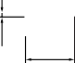
b (зазор) – кратчайшее расстояние между кромками собранных для сварки деталей.
k
с
20 и более
4 и более
10 и более
10 и более
3,0-16,0
0,8-4,0
3,0-40,0
2,0-10,0
Н1
Для TIG сварки
Для MMA сварки
Сварной шов
Подготовка кромок
№
b
s
b
k
s
Зазор b, мм
k (катет углового шва) – кратчайшее расстояние от поверхности одной из свариваемых частей до границы углового шва на поверхности второй свариваемой части.
G (высота усиления) – наибольшее расстояние от гипотенузы катета до поверхности лицевого шва.
h (глубина проплавления) – расстояние без высоты усиления шва между гипотенузой катета и корнем соединения.
А (зона очистки до сварки) = S+2К+20
В (зона очистки до сварки) = К+10
А2 (зона очистки до сварки) = е+20
е (ширина шва) – наибольшее расстояние сварного шва от одной свариваемой кромки до другой.
S – толщина основного металла.
c – расстояние от одной свариваемой кромки до другой.

КОНТРОЛЬ КАЧЕСТВА СВАРНОГО СОЕДИНЕНИЯ

Данные рекомендации носят ознакомительный характер.

Прочностные характеристики и структуру сварного шва можно проверить простыми способами, не прибегая к лабораторным испытаниям.

ПРОВЕРКА СОЕДИНЕНИЯ НА ИЗЛОМ
Данное испытание позволяет проверить соответствие подобранного присадочного материала к свариваемому и выявить, насколько прочным является сварное соединение, а также посмотреть структурные изменения кристаллической решетки (см. рис. 13.1.1).
Контрольные образцы должны быть очищены от грязи, ржавчины и оксидных пленок (какова должна быть зона очистки – см. раздел 11).
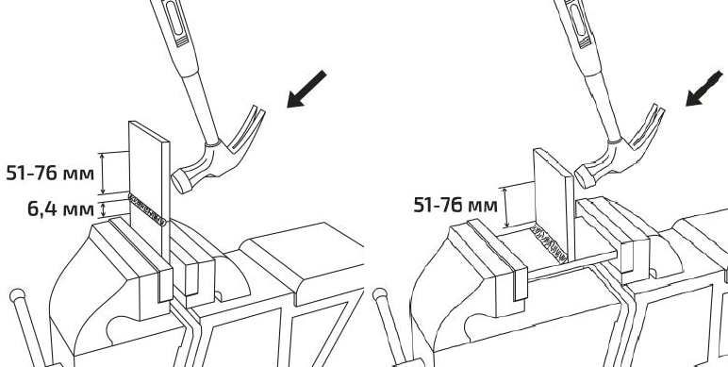
Рис. 13.1.1. Проверка на прочность сварного соединения.

Образец зажимают в тисках. Точными ударами молотка нужно согнуть пластину. При равнопрочном соединении пластина должна погнуться, но не сломаться.
Если пластина сломалась по сварному шву, соединение считается неравнопрочным. Необходимо проверить химический состав присадочного материала и режимы сварки.
Если пластина сломалась в околошовной зоне, то это является наиболее сложным дефектом. Соединение считается неравнопрочным. Необходимо проверить химический состав присадочного материала и режимы сварки. Вероятно, на свариваемом образце присутствуют закалочные структуры. Возможно, необходима термообработка сваренного образца.

ПРОВЕРКА СОЕДИНЕНИЯ С ПОМОЩЬЮ МАКРОШЛИФОВ
Металлографическому исследованию подвергаются стыковые, тавровые и угловые соединения для выявления возможных внутренних дефектов, а также для установления глубины проплавления и структуры металла шва.
Шлифование производят последовательно наждачной бумагой различного сорта: сначала с более крупным зерном абразива, а затем – с более мелким.
Остающиеся после шлифования на поверхности образца частицы абразивного материала удаляют обдуванием воздуха или промывкой водой.
При шлифовании очень мягких металлов вырываемые из наждачной бумаги абразивные частицы и металлические опилки могут легко вдавливаться в поверхность мягких металлов, поэтому наждачную бумагу предварительно смачивают в керосине или натирают парафином. Последнее применяют, например, при изготовлении микрошлифов из алюминия.
Полировальный круг должен быть влажным, а нажатие образца на круг – незначительным. Скорость вращения круга диаметром 250 мм должна быть 400 – G00 об./мин.
Полирование считается законченным, когда поверхность образца приобретает зеркальный блеск и не видны риски или царапины.
Методика испытания: образец погружают в раствор. В результате обменной реакции поверхность покрывается слоем меди. На участках, обогащенных углеродом, закаленных или имеющих дефекты (поры, раковины, трещины и т. п.), медь выделяется менее интенсивно и не защищает поверхность от травления хлористым аммонием. Эти участки окрашиваются в темный цвет.
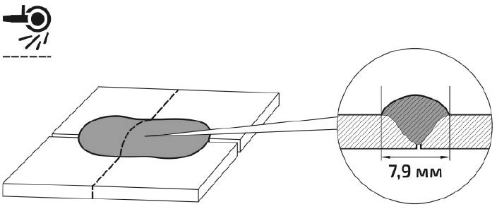
Состав для травления алюминия: наиболее распространенный состав, содержащий 10% едкого натрия при температуре 45+\-15° С.
Линия реза
Рис. 13.2.1. Макрошлиф.

ТЕХНИЧЕСКОЕ ОБСЛУЖИВАНИЕ

Для выполнения технического обслуживания требуется обладать профессиональными знаниями в области электрики и знать правила техники безопасности. Специалисты должны иметь допуски к проведению таких работ.

Отключайте аппарат от сети при выполнении любых работ по техническому обслуживанию.

Периодичность | Мероприятия по техническому обслуживанию
До/после использования и транспортировки | - Проверьте надежность подключения аппарата к электрической сети.  - Проверьте целостность изоляции всех кабелей. Если изоляция повреждена, заизолируйте место повреждения или замените кабель.  - Проверьте все соединения аппарата (особенно силовые разъемы). Если имеет место окисление контактов, удалите его с помощью наждачной бумаги и подсоедините провода снова.  - Проверьте работоспособность кнопок управления, регуляторов и тумблеров на передней и задней панелях источника питания.  - После включения электропитания проверьте сварочный аппарат на отсутствие вибрации, посторонних звуков или специфического запаха. При появлении одного из вышеперечисленных признаков отключите аппарат и обратитесь в сервисный центр.  - Убедитесь в работоспособности вентилятора. В случае его повреждения прекратите эксплуатацию аппарата и обратитесь в сервисный центр.  - Визуальный осмотр быстроизнашиваемых частей, замена на новые при большом износе.
Общие рекомендации:
- Следите за чистотой сварочного аппарата, удаляйте пыль с корпуса с помощью чистой и сухой ветоши.
- Не допускайте попадания в аппарат капель воды, пара и прочих жидкостей. Если же вода все-таки попала внутрь, вытрите ее насухо и проверьте изоляцию (как в самом соединении, так и между разъемом и корпусом).

УСТРАНЕНИЕ НЕПОЛАДОК

Ремонт данного сварочного оборудования в случае его поломки может осуществляться только квалифицированным техническим персоналом.

Неисправность | Причина и методы устранения
Индикатор сети не горит, нет сварочной дуги, встроенный вентилятор не работает. | а) Нет напряжения сети или обрыв  в силовом кабеле. Проверьте напряжение сети. Замените силовой кабель.  б) Дефект или повреждение оборудования. Обратитесь в сервисный центр.  в) Аппарат находится в режиме защиты  от сбоев из-за чрезмерного напряжения сети. Проверьте напряжение сети.
Индикатор сети горит, нет сварочной дуги, но встроенный вентилятор работает. | а) Нарушены внутренние соединения аппарата. Обратитесь в сервисный центр.
Индикатор перегрева горит, вентилятор работает, но сварочной дуги нет. | а) Аппарат находится в режиме защиты от перегрева. Не выключайте аппарат,  чтобы вентилятор понизил температуру.
Индикатор сети горит, вентилятор работает. При повторном запуске оборудования загорается индикатор перегрева. | а) Возможно оборудование находится в режиме защиты от перегрева.  Не выключайте аппарат, чтобы вентилятор понизил температуру.  б) Возможны повреждения цепи инвертора. Обратитесь в сервисный центр.
Чрезмерное количество искр в процессе сварки. | а) Подобран неправильный режим сварки. Подберите необходимый режим сварки согласно необходимым требованиям.

СИМВОЛЫ И СОКРАЩЕНИЯ

Обозначение | Единица измерения | Описание
I | A | Сила тока.
U | В | Напряжение.
I2 | А | Стандартный сварочный ток.
Х | % | Продолжительность нагрузки.
ПН G0% |  | Работа на максимальных режимах G минут из 10.
ПН 100% |  | Работа на режимах, позволяющих работать продолжительное время.
U2 | В | Стандартное сварочное напряжение.
U0 | В | Напряжение холостого хода.
U1 | В | Сетевое напряжение.
 |  | Постоянный ток.
- |  | Полярность тока.
+ |  | Полярность тока.
кВА |  | Полная мощность.
ЕАС |  | Декларация о соответствии.
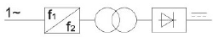 |  | Источник питания инверторного типа с выходом постоянного тока.

ХРАНЕНИЕ
Аппарат в упаковке изготовителя следует хранить в закрытых помещениях с естественной вентиляцией при температуре от -30 до +55 °С и относительной влажности воздуха до 80%.
Наличие в воздухе паров кислот, щелочей и других агрессивных примесей не допускается. Аппарат перед закладкой на длительное хранение должен быть упакован в заводскую ко-
робку.
После хранения при низкой температуре аппарат должен быть выдержан перед эксплуатацией при температуре выше 0 °С не менее шести часов в упаковке и не менее двух часов без упаковки.

ТРАНСПОРТИРОВКА
Аппарат может транспортироваться всеми видами закрытого транспорта в соответствии с правилами перевозок, действующими на каждом виде транспорта.
Условия транспортирования при воздействии климатических факторов:
- температура окружающего воздуха от -30 до +55 °С;
- относительная влажность воздуха до 80%.
Во время транспортирования и погрузочно-разгрузочных работ упаковка с аппаратом не должна подвергаться резким ударам и воздействию атмосферных осадков.
Размещение и крепление транспортной тары с упакованным аппаратом в транспортных средствах должны обеспечивать устойчивое положение и отсутствие возможности ее перемещения во время транспортирования.

Перед использованием изделия ВНИМАТЕЛЬНО изучите раздел «Меры безопасности» данного руководства.

